“El vínculo que te une a tu verdadera familia no es el de la sangre, sino el del respeto y la alegría que tú sientes por las vidas de ellos y ellos por la tuya” (Richard Bach)
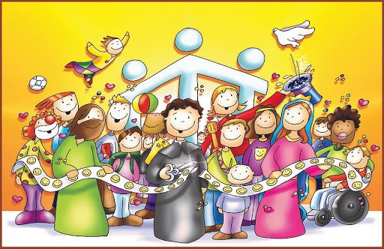
Saludos Familias,
¡PAZ A VOSOTROS!
Es el saludo que Jesús decía a sus discípulos después de la Resurrección.
En esta situación que vivimos de confinamiento, en la que parece que vamos viendo la Luz al final del túnel, también nos deseamos mucha PAZ.
El blog de Pastoral en esta semana nos ha recordado que estábamos celebrando la alegría de SER FAMILIA. Algunas actividades de las diferentes etapas propuestas para estos días nos invitaban a compartir en familia. Puede ser que para unos sean momentos alegres, para otros momentos difíciles, pero tenemos la certeza de que no estamos solos y de que en LA FAMILIA SALESIANA que formamos nos tenemos unos a otros y podemos ayudarnos a superar estos momentos. Don Bosco nos dio a María Auxiliadora, la Vírgen de los tiempos difíciles y una auténtica Madre para todos.
Gracias por compartir esos momentos en familia… Os regalamos este video que hemos hecho entre todos: ANPA, EXTRAESCOLARES, COMUNIDAD FMA, PROFESORES, PAS. Nos da alegría encontrarnos virtualmente y CELEBRAR LA VIDA, LA SALUD, LA FIESTA, LA SENCILLEZ DE LO COTIDIANO. Gracias Familias.
En mi nombre y en nombre de todos los que formamos esta GRAN FAMILIA SALESIANA, FAMILIA UNIVERSAL.

